I PRIEDAS

PREPARATO CHARAKTERISTIKŲ SANTRAUKA

1. VAISTINIO PREPARATO PAVADINIMAS

Galio (⁶⁸Ga) chloridas IRE ELiT 0,74 – 1,85 GBq radionuklidų generatorius

2. KOKYBINĖ IR KIEKYBINĖ SUDĖTIS

Radionuklidų generatoriuje yra motininio nuklido germanio (⁶⁸Ge), kuris skyla į dukterinį nuklidą galį (⁶⁸Ga).
Germanis (⁶⁸Ge), naudojamas (⁶⁸Ge/⁶⁸Ga) generatoriaus gamybai, neturi nešiklio. Bendrasis radioaktyvumas dėl germanio (⁶⁸Ge) ir gama spindulius skleidžiančių priemaišų yra ne didesnis kaip 0,001 %.

Galio (⁶⁸Ga) chloridas IRE ELiT 0,74–1,85 GBq radionuklidų generatorius yra sistema, skirta eliuuoti galio (⁶⁸Ga) chlorido tirpalą radiožymėjimui pagal Europos farmakopėjos (Ph. Eur.) monografiją Nr. 2464. Šis tirpalas eliuuojamas iš kolonėlės, ant kurios fiksuojamas motininis nuklidas germanis (⁶⁸Ge), kuris yra galio (⁶⁸Ga) pirmtakas. Sistema yra ekranuota. Motininio ir dukterinio nuklidų fizinės savybės apibendrintos 1 lentelėje.

1 lentelė. ⁶⁸Ge ir ⁶⁸Ga fizinės savybės

 | Fizinės savybės
 | ⁶⁸Ge | ⁶⁸Ga
Pusėjimo trukmė | 270,95 dienos | 67,71 minutės
Skilimo tipas | Elektronų pagava | Pozitronų emisija
Rentgeno spinduliuotė | 9,225 (13,1 %)  9,252 (25,7 %)  10,26 (1,64 %)  10,264 (3,2 %)  10,366 (0,03 %) | 8,616 (1,37 %)  8,639 (2,69 %)  9,57 (0,55 %)
Gama spinduliuotė |  | 511 keV (178,28 %)  578,55 keV (0,03 %)  805,83 keV (0,09 %)  1077,34 keV (3,22 %)  1260,97 keV (0,09 %)  1883,16 keV (0,14 %)
beta+ |  | Energija maks. Energija  352,60 keV 821,71 keV (1,20 %)  836,00 keV 1899,01 keV (87,94 %)
Duomenys gauti iš „NuDat“ (www.nndc.bnl.gov)

1,1 ml Galio (⁶⁸Ga) chloridas IRE ELiT eliuato sudėtyje yra potencialus maksimalus 1850 MBq ⁶⁸Ga ir 18,5 kBq ⁶⁸Ge aktyvumas (0,001 % proveržis). Tai atitinka 1,2 ng ⁶⁸Ga galio ir 0,07 ng ⁶⁸Ge germanio.

Galio (⁶⁸Ga) chlorido tirpalo kiekis, reikalingas Ph. Eur. radiožymėjimui, kuris gali būti eliuuojamas iš generatoriaus, priklauso nuo esamo germanio (⁶⁸Ge) chlorido kiekio ir nuo po paskutinės eliucijos praėjusio laiko. Jeigu yra motininio ir dukterinio nuklidų pusiausvyra, galima eliuuoti daugiau kaip 60 % esamo galio (⁶⁸Ga) chlorido. Eliuuojamas fiksuotasis 1,1 ml (⁶⁸Ga) chlorido tirpalo tūris.

2 lentelėje apibendrinami duomenys apie generatoriaus aktyvumą ir aktyvumą, gautą eliuuojant, tinkamumo laiko pradžioje ir tinkamumo laiko pabaigoje.

2 lentelė. Generatoriaus aktyvumas ir eliuuojant gautas aktyvumas

Stiprumas | Aktyvumas generatoriaus viduje tinkamumo laiko pradžioje | Aktyvumas generatoriaus viduje tinkamumo laiko pabaigoje | Eliuuotas aktyvumas tinkamumo laiko pradžioje* | Eliuuotas aktyvumas tinkamumo laiko pabaigoje*
0,74 GBq | 0,74 GBq ± 10 % | 0,3 GBq ± 10 % | NLT 0,41 GBq | NLT 0,16 GBq
1,11 GBq | 1,11 GBq ± 10 % | 0,4 GBq ± 10 % | NLT 0,61 GBq | NLT0,22 GBq
1,48 GBq | 1,48 GBq ± 10 % | 0,6 GBq ± 10 % | NLT 0,81 GBq | NLT 0,32 GBq
1,85 GBq | 1,85 GBq ± 10 % | 0,7 GBq ± 10 % | NLT 1,02 GBq | NLT 0,40 GBq
NLT = ne mažiau nei (angl. not less than)
*pusiausvyroje

Eliuuotas aktyvumas įvairiais laiko momentais išsamiau paaiškintas su pavyzdžiais 12 skyriuje.

Visos pagalbinės medžiagos išvardytos 6.1 skyriuje.

3. FARMACINĖ FORMA

Radionuklidų generatorius

Generatorius teikiamas plastikiniame dėkle su išleidimo anga ir rankenėle. Eliuavimo tirpalas integruotas plastikinio dėklo viduje. Eliuatą galima surinkti per išleidimo angą arba dėti tiesiai į sintezės aparatą.

4. KLINIKINĖ INFORMACIJA

4.1 Terapinės indikacijos

Šis vaistinis preparatas nėra skirtas tiesiogiai vartoti pacientams.

Eliuatas iš radionuklidų generatoriaus (galio (⁶⁸Ga) chlorido tirpalas) skirtas įvairių rinkinių, skirtų radiofarmaciniams preparatams ruošti, in vitro radiožymėjimui; tokie preparatai yra sukurti ir patvirtinti būti radioaktyviai žymimi tokiu tirpalu ir naudoti atliekant pozitronų emisijos tomografijos (PET) vaizdinimo tyrimus.

4.2 Dozavimas ir vartojimo metodas

Šis vaistinis preparatas skirtas naudoti tik specialiose branduolinės medicinos įstaigose, jį naudoti gali tik specialistai, turintys in vitro radiožymėjimo patirties.

Dozavimas
Eliuato (galio (⁶⁸Ga) chlorido tirpalo) kiekis, reikalingas radiožymėjimui, ir ⁶⁸Ga žymėto vaistinio preparato, kuris bus vartojamas vėliau, kiekis, priklausys nuo vaistinio preparato, kurį numatoma radioaktyviai žymėti, ir jo paskirties. Skaitykite konkretaus vaistinio preparato, kurį numatoma radioaktyviai žymėti, preparato charakteristikų santrauką ir (arba) pakuotės lapelį.
Viena eliucija atitinka fiksuotąjį 1,1 ml tūrį.

Vaikų populiacija
Daugiau informacijos apie vartojimą vaikams rasite ⁶⁸Ga žymėto vaistinio preparato charakteristikų santraukoje ir (arba) pakuotės lapelyje.

Vartojimo metodas
Galio (⁶⁸Ga) chlorido tirpalas nėra skirtas tiesiogiai vartoti pacientams, tačiau naudojamas įvairių rinkinių, skirtų radiofarmaciniams preparatams ruošti, in vitro radiožymėjimui. Būtina laikytis galutinio vaistinio preparato vartojimo būdo.

Ekstemporalaus vaistinio preparato ruošimo prieš naudojimą instrukcija pateikiama 12 skyriuje.

4.3 Kontraindikacijos

Galio (⁶⁸Ga) chlorido tirpalo negalima tiesiogiai vartoti pacientui.

⁶⁸Ga žymėtų vaistinių preparatų negalima vartoti, kai yra padidėjęs jautrumas veikliajai arba bet kuriai 6.1 skyriuje nurodytai pagalbinei medžiagai.

Informaciją apie konkrečių ⁶⁸Ga žymėtų vaistinių preparatų, kurie ruošiami atliekant radiožymėjimą galio (⁶⁸Ga) chlorido tirpalu, kontraindikacijas rasite konkretaus vaistinio preparato, kurį numatoma radioaktyviai žymėti, preparato charakteristikų santraukoje ir (arba) pakuotės lapelyje.

4.4 Specialūs įspėjimai ir atsargumo priemonės

Galio (⁶⁸Ga) chlorido tirpalas nėra skirtas tiesiogiai vartoti pacientams, tačiau naudojamas įvairių rinkinių, skirtų radiofarmaciniams preparatams ruošti, in vitro radiožymėjimui.

Naudos ir (arba) rizikos pavieniams pacientams pagrindimas
Kiekvienam pacientui tenkantis radiacijos kiekis turi būti pagrįstas tikėtina nauda.
Kiekvienu atveju vartojamas aktyvumas, užtikrinantis reikiamą poveikį, turi būti kuo mažesnis.

Bendrieji įspėjimai
Informaciją, susijusią su specialiais įspėjimais ir atsargumo priemonėmis vartojant ⁶⁸Ga žymėtus vaistinius preparatus, rasite vaistinio preparato, kurį numatoma radioaktyviai žymėti, preparato charakteristikų santraukoje ir (arba) pakuotės lapelyje.

4.5 Sąveika su kitais vaistiniais preparatais ir kitokia sąveika

Galio (⁶⁸Ga) chlorido tirpalo ir kitų vaistinių preparatų sąveikos tyrimų neatlikta, nes jis yra skirtas vaistinių preparatų radiožymėjimui.

Informaciją apie sąveiką, susijusią su ⁶⁸Ga žymėtų vaistinių preparatų vartojimu, rasite vaistinio preparato, kurį numatoma radioaktyviai žymėti, preparato charakteristikų santraukoje ir (arba) pakuotės lapelyje.

4.6 Vaisingumas, nėštumo ir žindymo laikotarpis

Vaisingos moterys
Jeigu planuojama skirti radioaktyvių vaistinių preparatų vaisingo amžiaus moteriai, svarbu išsiaiškinti, ar moteris nėra nėščia. Visos moterys, kurioms išnyko menstruacijos, turi būti laikomos pastojusiomis tol, kol įrodoma priešingai. Abejojant dėl galimo nėštumo (jeigu moteriai išnyko menstruacijos, jeigu menstruacijos yra labai nereguliarios ir pan.), pacientei reikia pasiūlyti kitus tyrimo metodus, kuriems nenaudojama jonizuojančioji spinduliuotė (jeigu tokių metodų yra).

Nėštumas
Nėščioms moterims atliekant radionuklidines procedūras, vaisius irgi gauna spinduliuotės dozę. Todėl nėštumo metu turi būti atliekami tik būtiniausi tyrimai, kai numatoma nauda didesnė už riziką, kylančią motinai ir vaisiui.

Žindymas
Prieš skiriant radioaktyvių vaistinių preparatų motinoms, kurios žindo kūdikį, reikia apsvarstyti, ar tyrimą galima atidėti iki tol, kol motina nutrauks kūdikio žindymą. Jeigu nusprendžiama, kad vaistinio preparato skirti būtina, žindymą reikia nutraukti 12 valandų laikotarpiui, o nutrauktą pieną išpilti.

Daugiau informacijos apie ⁶⁸Ga žymėto vaistinio preparato vartojimą nėštumo ir žindymo laikotarpiu pateikiama vaistinio preparato, kurį numatoma radioaktyviai žymėti, preparato charakteristikų santraukoje ir (arba) pakuotės lapelyje.

Vaisingumas
Daugiau informacijos apie ⁶⁸Ga žymėto vaistinio preparato poveikį vaisingumui pateikiama vaistinio preparato, kurį numatoma radioaktyviai žymėti, preparato charakteristikų santraukoje ir (arba) pakuotės lapelyje.

4.7 Poveikis gebėjimui vairuoti ir valdyti mechanizmus

⁶⁸Ga žymėto vaistinio preparato poveikis gebėjimui vairuoti ir valdyti mechanizmus bus nurodytas vaistinio preparato, kurį numatoma radioaktyviai žymėti, preparato charakteristikų santraukoje ir (arba) pakuotės lapelyje.

4.8 Nepageidaujamas poveikis

Galimos nepageidaujamos reakcijos pavartojus ⁶⁸Ga žymėto vaistinio preparato priklausys nuo konkretaus vartojamo vaistinio preparato. Tokia informacija bus pateikta vaistinio preparato, kurį numatoma radioaktyviai žymėti, preparato charakteristikų santraukoje ir (arba) pakuotės lapelyje.

Pranešimas apie įtariamas nepageidaujamas reakcijas
Svarbu pranešti apie įtariamas nepageidaujamas reakcijas po vaistinio preparato registracijos, nes tai leidžia nuolat stebėti vaistinio preparato naudos ir rizikos santykį. Sveikatos priežiūros specialistai turi pranešti apie bet kokias įtariamas nepageidaujamas reakcijas, užpildę ir pateikę pranešimo formą Valstybinės vaistų kontrolės tarnybos prie Lietuvos Respublikos sveikatos apsaugos ministerijos tinklalapyje https://vvkt.lrv.lt/lt/ nurodytais būdais.

4.9 Perdozavimas

Atsitiktinai pavartotas eliuatas, kurio sudėtyje yra 0,1 mol/l hidrochlorido rūgšties, gali sukelti vietinį veno sudirginimą ir, paraveninės injekcijos atveju, audinių nekrozę. Kateterį arba paveiktą sritį reikia praplauti izotoniniu fiziologiniu tirpalu.

Toksinio poveikio dėl laisvojo ⁶⁸Ga netyčia pavartojus eliuato nenumatoma. Pavartotas laisvasis ⁶⁸Ga beveik visiškai suyra iki neaktyvaus ⁶⁸Zn per trumpą laiką (97 % suyra per 6 valandas). Per tą laikotarpį ⁶⁸Ga daugiausia kaupiasi kraujyje / plazmoje (prisijungęs prie transferino) ir šlapime. Būtina paciento hidratacija ⁶⁸Ga išsiskyrimui padidinti ir diurezei paskatinti, taip pat rekomenduojamas dažnas šlapinimasis.
Žmogaus organizmui tenkančią radiacijos dozę galima nustatyti pagal 11 skyriuje pateiktą informaciją.

5. FARMAKOLOGINĖS SAVYBĖS

5.1 Farmakodinaminės savybės

Farmakoterapinė grupė – kiti diagnostiniai radioaktyvūs vaistiniai preparatai, ATC kodas – V09X

⁶⁸Ga žymėto vaistinio preparato, paruošto radioaktyviai žymint su Galio (⁶⁸Ga) chloridas IRE ELiT prieš vartojimą, farmakodinaminės savybės priklausys nuo vaistinio preparato, kurį numatoma žymėti, pobūdžio. Skaitykite vaistinio preparato, kurį numatoma radioaktyviai žymėti, preparato charakteristikų santrauką ir (arba) pakuotės lapelį.

Vaikų populiacija
Europos vaistų agentūra atleido nuo įpareigojimo pateikti Galio (⁶⁸Ga) chloridas IRE ELiT tyrimų su visais vaikų populiacijos pogrupiais duomenis, nes nėra reikšmingos terapinės naudos palyginti su egzistuojančiais gydymo metodais (vartojimo vaikams informacija pateikiama 4.2 skyriuje). Tačiau šis atleidimas netaikomas preparato naudojimui diagnostiniais ar terapiniais tikslais, kai jis susijęs su nešiklio molekule.

5.2 Farmakokinetinės savybės

Galio (⁶⁸Ga) chlorido tirpalas nėra skirtas tiesiogiai vartoti pacientams, tačiau naudojamas įvairių rinkinių, skirtų radiofarmaciniams preparatams ruošti, in vitro radiožymėjimui. Todėl ⁶⁸Ga žymėtų vaistinių preparatų farmakokinetinės savybės priklausys nuo vaistinio preparato, kurį numatoma radioaktyviai žymėti, pobūdžio.
Nors galio (⁶⁸Ga) chlorido tirpalas nėra skirtas tiesiogiai vartoti pacientams, jo farmakokinetinės savybės buvo tiriamos su žiurkėmis.

5.3 Ikiklinikinių saugumo tyrimų duomenys

⁶⁸Ga žymėto vaistinio preparato, paruošto radioaktyviai žymint su galio (⁶⁸Ga) chlorido tirpalu prieš vartojimą, toksikologinės savybės priklausys nuo vaistinio preparato, kurį numatoma radioaktyviai žymėti, pobūdžio.

6. FARMACINĖ INFORMACIJA

6.1 Pagalbinių medžiagų sąrašas

- Terpė: titano dioksidas.
- Integruotas eliuentas: sterili 0,1 mol/l vandenilio chlorido rūgštis.

6.2 Nesuderinamumas

Nešiklio molekulių radiožymėjimas galio (⁶⁸Ga) chloridu yra labai jautrus metalų priemaišų pėdsakams.

Svarbu, kad visi stikliniai indai, švirkštų adatos ir kt., naudojami ruošiant radioaktyviai žymėtą vaistinį preparatą, būtų tinkamai išvalyti, kad būtų išvengta tokių metalų priemaišų pėdsakų. Metalų priemaišų pėdsakų kiekiui sumažinti reikia naudoti tik praskiestoms rūgštims atsparias švirkštų adatas.

Vakuuminiams eliucijos flakonams nerekomenduojama naudoti apsaugine danga nepadengtų chlorbutilo kamščių, nes jų sudėtyje gali būti reikšmingas kiekis cinko, kurį ekstrahuoja rūgštinis eliuatas. Paprastai, kai įmanoma, rekomenduojama naudoti flakonus, gautus su neradioaktyvia medžiaga, kurią numatoma žymėti, arba su medžiaga, kuri yra identiška arba prilygsta medžiagai, kuri su generatoriumi pateikiama pradiniame rinkinyje (žr. 6.5 skyrių „Su generatoriumi teikiami priedai“).

6.3 Tinkamumo laikas

Radionuklidų generatorius: 12 mėnesių nuo kalibravimo dienos.
Kalibravimo data ir tinkamumo laikas nurodyti etiketėje.
Galio (⁶⁸Ga) chlorido eliuatas: po eliuavimo eliuatą reikia naudoti nedelsiant.

6.4 Specialios laikymo sąlygos

Radionuklidų generatorius: laikyti ne aukštesnėje kaip 25 °C temperatūroje.

Radiofarmaciniai preparatai turi būti laikomi laikantis radioaktyviąsias medžiagas reglamentuojančių nacionalinių teisės aktų reikalavimų.

6.5 Talpyklės pobūdis ir jos turinys

Kolonėlę sudaro PEEK (polieterketono) kolonėlė, efektyviajai skysčių chromatografijai (HPLC) tinkamomis tvirtinimo detalėmis pritvirtinta prie PEEK įleidimo ir išleidimo linijų. Įleidimo linija prijungta prie eliuento talpyklės (PE/EVOH) per dozavimo sistemą (PE/EVA/PVC/PC/PTFE) ir „C-Flex“ linijos; išleidimo linija prijungta prie įmovos, kuri išsikiša per Galio (⁶⁸Ga) chloridas IRE ELiT generatoriaus išorinį dėklą.

Kolonėlė yra spinduliuotės nepraleidžiančiame apsauginiame gaubte (Pb, W). Apsauginis gaubtas ir eliuento talpyklė yra plastikiniame išoriniame dėkle.

Su generatoriumi teikiami priedai

5 x 10 ml sterilūs vakuuminiai flakonai Nr. SVV-10A (Huayi)
5 x sterilūs vamzdeliai Nr. 1155.03 arba 1155.05 (Vygon)
5 x sterilios adatos 0,8 x 16 mm 21G 5/8 in Nr. AN*2116R1 (Terumo)
5 x kištukinės Luer-Lock jungtys Nr. 893.00 (Vygon)

Pakuočių dydžiai:
Radionuklidų generatoriai tiekiami toliau nurodyto ⁶⁸Ge aktyvumo (kalibravimo dieną): 0,74 GBq, 1,11 GBq, 1,48 GBq, 1,85 GBq. Integruoto eliuento tūrio (610 ml) užtenka 450 eliucijų.

Galio (⁶⁸Ga) chloridas IRE ELiT radionuklidų generatoriaus profilio vaizdas

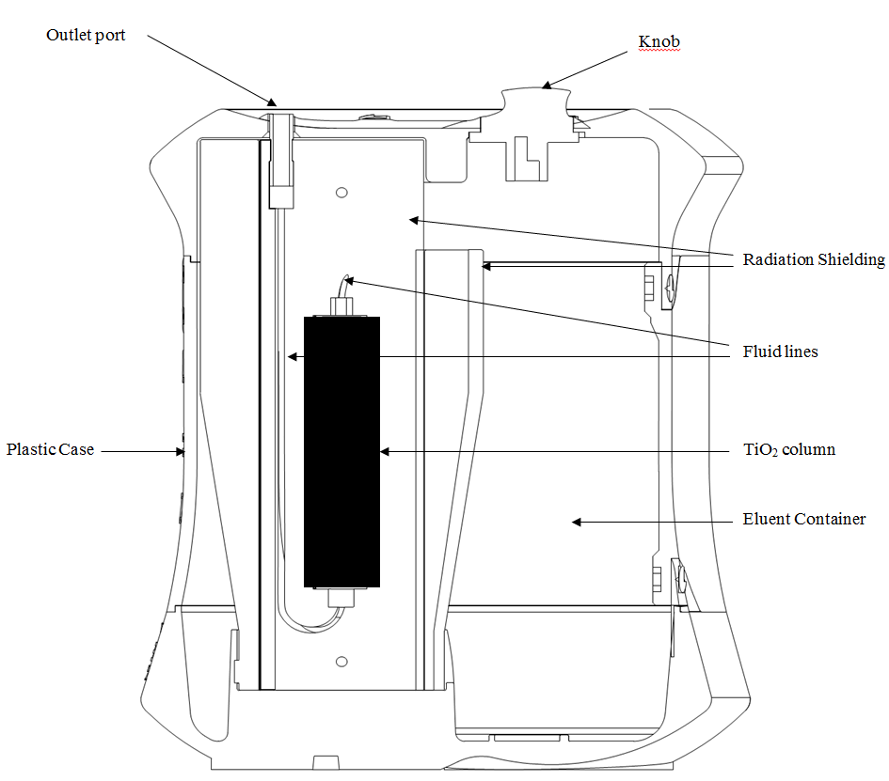
Plastikinis dėklas
Išleidimo anga
Eliuento talpyklė
Spinduliuotės ekranavimas
Skysčių linijos
Rankenėlė
TiO₂ kolonėlė

Galio (⁶⁸Ga) chloridas IRE ELiT radionuklidų generatoriaus trimatis vaizdas

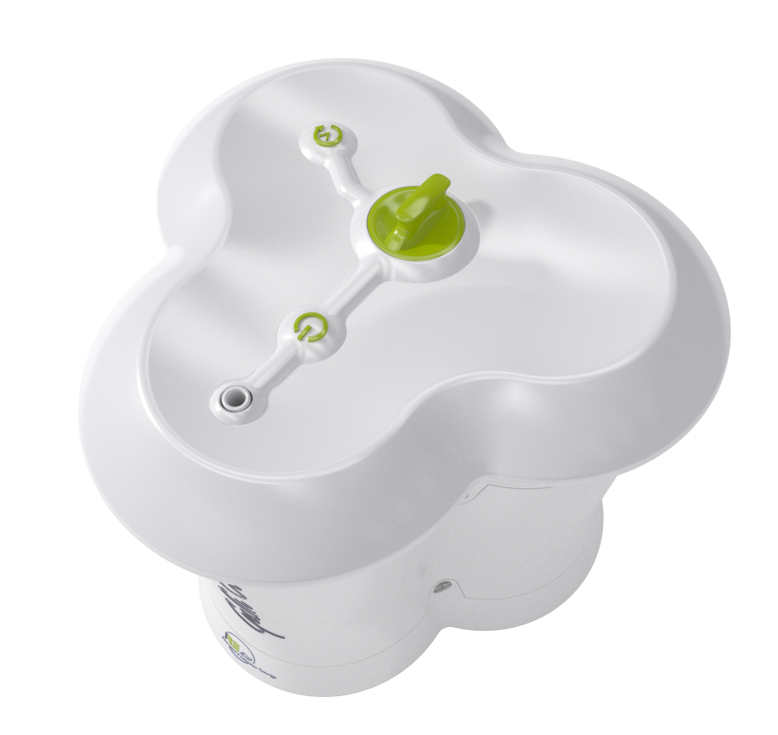Dydis
Rankenėlė
Išleidimo anga
Plastikinis dėklas
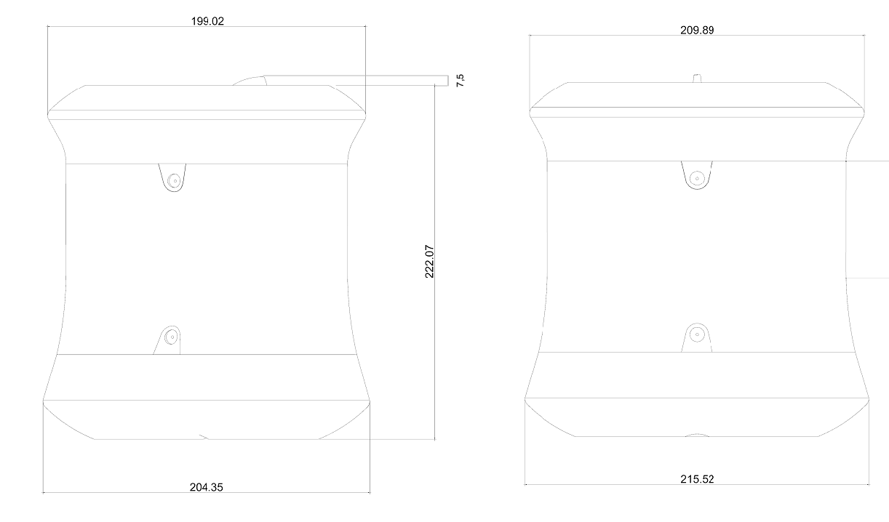

Svoris: apie 16,5 kg
6.6 Specialūs reikalavimai atliekoms tvarkyti ir vaistiniam preparatui ruošti

Bendrieji įspėjimai
Radiofarmacinius preparatus gauti, naudoti ir skirti turi tik įgalioti asmenys tam tikslui skirtose klinikinėse patalpose. Jų gavimas, laikymas, naudojimas, perdavimas ir atliekų tvarkymas reglamentuojami taisyklėmis ir (arba) atitinkamomis oficialių kompetentingų įstaigų išduotomis licencijomis.

Radiofarmaciniai preparatai turi būti ruošiami laikantis radiacinės saugos ir farmacinių preparatų kokybės reikalavimų. Būtina imtis atitinkamų atsargumo priemonių aseptinėms sąlygoms užtikrinti.

Generatoriaus negalima ardyti dėl jokių priežasčių, nes galima sugadinti vidinius komponentus ir kyla radioaktyviosios medžiagos nuotėkio galimybė. Be to, išardžius dėklą, operatoriui bus atidengtas švininis gaubtas.

Skyrimo procedūras reikia atlikti taip, kad būtų kuo mažesnė vaistinio preparato užteršimo bei personalo apšvitinimo rizika. Privalomas tinkamas ekranavimas.

Radiofarmacinių preparatų skyrimas kelia pavojų kitiems asmenims dėl išorinės spinduliuotės ar užteršimo išsiliejus šlapimui, vemiant ir t. t. Todėl reikia imtis nacionalines taisykles atitinkančių apsaugos nuo spinduliuotės atsargumo priemonių.

Nebegaliojančius generatorius reikia grąžinti IRE-ELiT. Prieš grąžinant būtina įvertinti liekamąjį generatoriaus aktyvumą.

Nesuvartotą vaistinį preparatą ar atliekas reikia tvarkyti laikantis vietinių reikalavimų.

7. REGISTRUOTOJAS

IRE-ELiT
Avenue de l’Espérance 1
B-6220 Fleurus
Belgija

8. REGISTRACIJOS PAŽYMĖJIMO NUMERIS(-IAI)

LT/1/25/5807/001

9. REGISTRAVIMO/PERREGISTRAVIMO DATA

Registravimo data 2025 m. birželio 17 d.

10. TEKSTO PERŽIŪROS DATA

2025 m. birželio 17 d.

11. DOZIMETRIJA

Įvairių organų gauta spinduliuotės dozė po intraveninio ⁶⁸Ga žymėto vaistinio preparato vartojimo priklauso nuo konkretaus vaistinio preparato, kurį numatoma žymėti. Informacija apie kiekvieno skirtingo vaistinio preparato spinduliuotės dozimetriją po radioaktyviai žymėto preparato vartojimo bus nurodyta preparato charakteristikų santraukoje ir (arba) pakuotės lapelyje.

Toliau pateikiamos 3 ir 4 dozimetrijos lentelės, siekiant įvertinti nekonjuguoto ⁶⁸Ga įtaką spinduliuotės dozei po ⁶⁸Ga žymėto vaistinio preparato vartojimo arba dėl atsitiktinės intraveninės galio (⁶⁸Ga) chlorido tirpalo injekcijos.

Dozimetrijos įverčiai buvo pagrįsti tyrimu su žiurkėmis apie radiacijos pasiskirstymą, o skaičiavimai atlikti naudojant OLINDA – organų lygmens vidinės dozės vertinimo kodą. Laiko momentai, kuriais buvo atlikti matavimai, buvo 5 minutės, 30 minučių, 60 minučių, 120 minučių, 180 minučių ir 360 minučių.

3 lentelė. Sugertoji dozė suvartojus vieną aktyvumo vienetą – netyčinis vartojimas moterims
Sugertoji dozė suvartojus vieną radioaktyvumo vienetą (mGy/MBq)
Organas | Suaugusieji  (57 kg) | 15 metų  (50 kg) | 10 metų  (30 kg) | 5 metai  (17 kg) | 1 metai  (10 kg) | Naujagimiai  (5 kg)
Antinksčiai | 0,0114 | 0,0112 | 0,0164 | 0,0238 | 0,0403 | 0,0782
Smegenys | 0,0180 | 0,0159 | 0,0176 | 0,0206 | 0,0292 | 0,0667
Krūtys | 0,0059 | 0,0058 | 0,0110 | 0,0163 | 0,0269 | 0,0545
Tulžies pūslės sienelė | 0,0096 | 0,0092 | 0,0127 | 0,0201 | 0,0390 | 0,0750
Apatinės storosios žarnos dalies sienelė | 0,0032 | 0,0032 | 0,0050 | 0,0077 | 0,0133 | 0,0292
Plonoji žarna | 0,0039 | 0,0039 | 0,0062 | 0,0099 | 0,0178 | 0,0376
Skrandžio sienelė | 0,0057 | 0,0056 | 0,0088 | 0,0133 | 0,0250 | 0,0502
Viršutinės storosios žarnos dalies sienelė | 0,0040 | 0,0039 | 0,0067 | 0,0104 | 0,0199 | 0,0425
Širdies sienelė | 0,1740 | 0,1940 | 0,3010 | 0,4830 | 0,8730 | 1,7200
Inkstai | 0,0385 | 0,0421 | 0,0600 | 0,0888 | 0,1600 | 0,4150
Kepenys | 0,0972 | 0,0974 | 0,1480 | 0,2200 | 0,4270 | 0,9890
Plaučiai | 0,1860 | 0,2240 | 0,3190 | 0,4930 | 0,9840 | 2,7100
Raumenys | 0,0073 | 0,0076 | 0,0131 | 0,0319 | 0,0622 | 0,0954
Kiaušidės | 0,0188 | 0,0203 | 0,0566 | 0,0988 | 0,2250 | 0,4590
Kasa | 0,0187 | 0,0218 | 0,0406 | 0,0547 | 0,1120 | 0,3400
Raudonieji kaulų čiulpai | 0,0225 | 0,0256 | 0,0415 | 0,0777 | 0,1770 | 0,5710
Osteogeninės ląstelės | 0,1160 | 0,1140 | 0,1840 | 0,3100 | 0,7350 | 2,3500
Oda | 0,0029 | 0,0029 | 0,0044 | 0,0067 | 0,0122 | 0,0271
Blužnis | 0,0055 | 0,0056 | 0,0086 | 0,0130 | 0,0238 | 0,0492
Užkrūčio liauka | 0,0100 | 0,0102 | 0,0133 | 0,0190 | 0,0297 | 0,0570
Skydliaukė | 0,2210 | 0,2980 | 0,4600 | 1,0200 | 1,9300 | 2,6300
Šlapimo pūslės sienelė | 0,0023 | 0,0022 | 0,0038 | 0,0063 | 0,0110 | 0,0222
Gimda | 0,0792 | 0,0802 | 1,3400 | 2,0300 | 3,6900 | 1,4700
Viso kūno | 0,0177 | 0,0178 | 0,0289 | 0,0468 | 0,0920 | 0,2340
Efektinė dozė (mSv/MBq) | 0,0483 | 0,0574 | 0,1230 | 0,2090 | 0,4100 | 0,7170

4 lentelė. Sugertoji dozė suvartojus vieną aktyvumo vienetą – netyčinis vartojimas vyrams

Sugertoji dozė suvartojus vieną radioaktyvumo vienetą (mGy/MBq)
Organas | Suaugusieji  (70 kg) | 15 metų  (50 kg) | 10 metų  (30 kg) | 5 metai  (17 kg) | 1 metai  (10 kg) | Naujagimiai  (5 kg)
Antinksčiai | 0,0093 | 0,0112 | 0,0165 | 0,0235 | 0,0377 | 0,0749
Smegenys | 0,0134 | 0,0137 | 0,0148 | 0,0170 | 0,0241 | 0,0563
Krūtys | 0,0062 | 0,0074 | 0,0142 | 0,0213 | 0,0350 | 0,0725
Tulžies pūslės sienelė | 0,0081 | 0,0096 | 0,0137 | 0,0213 | 0,0409 | 0,0803
Apatinės storosios žarnos dalies sienelė | 0,0015 | 0,0020 | 0,0031 | 0,0051 | 0,0091 | 0,0204
Plonoji žarna | 0,0022 | 0,0029 | 0,0048 | 0,0080 | 0,0146 | 0,0309
Skrandžio sienelė | 0,0048 | 0,0066 | 0,0099 | 0,0153 | 0,0287 | 0,0560
Viršutinės storosios žarnos dalies sienelė | 0,0027 | 0,0033 | 0,0058 | 0,0094 | 0,0182 | 0,0385
Širdies sienelė | 0,3030 | 0,3930 | 0,6110 | 0,9830 | 1,7800 | 3,4900
Inkstai | 0,0198 | 0,0241 | 0,0345 | 0,0510 | 0,0911 | 0,2310
Kepenys | 0,0766 | 0,1030 | 0,1570 | 0,2330 | 0,4500 | 1,0400
Plaučiai | 0,1340 | 0,2000 | 0,2850 | 0,4390 | 0,8720 | 2,3800
Raumenys | 0,0051 | 0,0074 | 0,0129 | 0,0326 | 0,0636 | 0,0961
Kasa | 0,0187 | 0,0257 | 0,0480 | 0,0646 | 0,1310 | 0,4030
Raudonieji kaulų čiulpai | 0,0138 | 0,0154 | 0,0243 | 0,0441 | 0,0980 | 0,3110
Osteogeninės ląstelės | 0,0431 | 0,0558 | 0,0901 | 0,1510 | 0,3560 | 1,1300
Oda | 0,0020 | 0,0024 | 0,0036 | 0,0057 | 0,0103 | 0,0232
Blužnis | 0,0041 | 0,0056 | 0,0084 | 0,0130 | 0,0227 | 0,0469
Sėklidės | 0,0011 | 0,0018 | 0,0075 | 0,0094 | 0,0138 | 0,0239
Užkrūčio liauka | 0,0139 | 0,0158 | 0,0194 | 0,0276 | 0,0417 | 0,0794
Skydliaukė | 0,1980 | 0,3250 | 0,5020 | 1,1200 | 2,1100 | 2,8800
Šlapimo pūslės sienelė | 0,0011 | 0,0013 | 0,0022 | 0,0039 | 0,0070 | 0,0152
Viso kūno | 0,0115 | 0,0147 | 0,0237 | 0,0383 | 0,0748 | 0,1900
Efektinė dozė (mSv/MBq) | 0,0338 | 0,0506 | 0,0756 | 0,1340 | 0,2600 | 0,5550

Efektinė dozė dėl netyčinės intraveninės 250 MBq aktyvumo injekcijos yra 12,1 mSv 57 kg svorio suaugusiai moteriai ir 8,45 mSv 70 kg svorio suaugusiam vyrui.

Duomenys apie pacientams tenkančią spinduliuotės dozę dėl galio (⁶⁸Ga) citrato, toliau išvardyti 5 lentelėje, yra gauti iš ICRP 53 leidinio ir gali būti naudojami skaičiuojant pasiskirstymą, netyčia gavus neprijungto galio (⁶⁸Ga) iš generatoriaus eliuato, nors tie duomenys ir buvo gauti naudojant kitokią druską.

5 lentelė. Sugertoji dozė suvartojus vieną aktyvumo vienetą – netyčinis galio (⁶⁸Ga) citrato vartojimas
Sugertoji dozė suvartojus vieną ⁶⁸Ga citrato (mGy/MBq) radioaktyvumo vienetą
Organas | Suaugusieji | 15 metų | 10 metų | 5 metai | 1 metai
Antinksčiai | 0,034 | 0,044 | 0,064 | 0,088 | 0,140
Kaulų paviršius | 0,037 | 0,048 | 0,080 | 0,140 | 0,310
Krūtys | 0,014 | 0,014 | 0,023 | 0,037 | 0,074
Apatinės storosios žarnos dalies sienelė | 0,018 | 0,022 | 0,036 | 0,059 | 0,110
Plonoji žarna | 0,064 | 0,080 | 0,140 | 0,230 | 0,450
Skrandžio sienelė | 0,014 | 0,017 | 0,027 | 0,044 | 0,084
Viršutinės storosios žarnos dalies sienelė | 0,053 | 0,064 | 0,110 | 0,180 | 0,360
Inkstai | 0,026 | 0,032 | 0,046 | 0,068 | 0,120
Kepenys | 0,027 | 0,035 | 0,053 | 0,079 | 0,150
Plaučiai | 0,013 | 0,016 | 0,025 | 0,041 | 0,080
Kasa | 0,014 | 0,018 | 0,029 | 0,047 | 0,089
Raudonieji kaulų čiulpai | 0,046 | 0,064 | 0,110 | 0,210 | 0,450
Blužnis | 0,036 | 0,051 | 0,080 | 0,130 | 0,240
Sėklidės | 0,013 | 0,015 | 0,024 | 0,039 | 0,077
Skydliaukė | 0,012 | 0,015 | 0,025 | 0,042 | 0,081
Šlapimo pūslės sienelė | 0,014 | 0,016 | 0,026 | 0,044 | 0,081
Kiti audiniai | 0,013 | 0,015 | 0,025 | 0,041 | 0,080
Efektinė dozė (mSv/MBq) | 0,027 | 0,034 | 0,056 | 0,095 | 0,190

Išorinės spinduliuotės poveikis
Vidutinė (⁶⁸Ge/⁶⁸Ga) radionuklidų generatoriaus paviršinė arba sąlyčio spinduliuotė nesiekia 0,054 µSv/ val. ⁶⁸Ge germanio viename MBq. Pavyzdžiui, 1,85 GBq generatorius pasieks 100 µSv/val. maksimalią vidutinę paviršinės dozės galią. Paprastai rekomenduojama generatorių laikyti pagalbiniame apsauginiame gaubte, kad personalui tektų kuo mažesnė dozė.

12. RADIOFARMACINIŲ PREPARATŲ RUOŠIMO INSTRUKCIJA

Generatoriaus eliuciją reikia atlikti patalpose, atitinkančiose nacionalinius reikalavimus dėl saugaus radioaktyvių preparatų naudojimo.

Eliuciją reikia atlikti aseptinėmis sąlygomis.

Generatoriaus išpakavimas
- Patikrinkite, ar gabenimo dėklas nebuvo sugadintas gabenant. Jei sugadintas, išmatuokite pažeistos vietos radiaciją. Jei aktyvumas viršija 40 bekerelių 100 cm² plote, praneškite radiacinės saugos specialistui.
- Prieš atidarydami dėklą, vadovaukitės rodyklėmis, rodančiomis, ar pastatytos gabenimo dėžės tinkama padėtis. Patikrinkite, ar nepažeistos apsauginės plombos. Tada nupjaukite plombas ir atidarykite visas sklendes. Vertikaliai nuimkite viršutinę gabenimo dėklo dalį. Iš apatinės gabenimo dėklo dalies išimkite nedidelius išimamuosius putplasčio įdėklus, kad galėtumėte išimti generatorių.
- Atsargiai išimkite generatorių. Išmatuokite radioaktyviąją taršą.
DĖMESIO. Numetimo pavojus. Galio (⁶⁸Ga) chloridas IRE ELiT generatorius sveria apie 16,5 kg. Elkitės atsargiai ir stenkitės nesusižaloti. Generatorių numetus arba jeigu gabenant buvo apgadintas vidinis gabenimo dėklas, patikrinkite generatoriaus sandarumą ir išmatuokite radioaktyviąją taršą.
- Naudodami vatos tamponą išmatuokite dėžės įdėklų ir generatoriaus išorinio paviršiaus radioaktyviąją taršą. Jei aktyvumas viršija 40 bekerelių 100 cm² plote, praneškite radiacinės saugos specialistui.
- Patikrinkite visą korpusą, išleidimo angą ir plombą, ar nėra pažeidimų.
- Neištraukite angos kamščio nei prieš įdėdami generatorių, nei prieš ruošdamiesi atlikti eliuciją.

Optimali padėtis
- Generatorius visada turi būti laikomas vertikaliai, t. y. žalia valdymo rankenėlė turi būti nukreipta į viršų.
- Dėdami Galio (⁶⁸Ga) chloridas IRE ELiT generatorių į jo galutinę padėtį, t. y. eliucijoms su sintezės aparatu arba rankinėms eliucijoms atlikti, rekomenduojama išleidimo liniją palikti kuo trumpesnę (ne ilgesnę kaip 50 cm), nes šio vamzdelio ilgis gali turėti įtakos eliuato išeigai surinkimo / reakcijos flakone.
- Rekomenduojamas vietinis ekranavimas (ypač atliekant eliuciją) ir būtina naudoti asmens apsaugos priemones, akių ir rankų apsaugos priemones.

Paruošimas
- Generatorių reikia naudoti aseptinėmis darbo sąlygomis, ypač dirbant su eliucijos anga. Tai būtina sterilumui užtikrinti.
Tvirtinti vamzdelius ir eliucijos adatas, atlikti generatoriaus eliuciją ir kitus veiksmus, dėl kurių galimas aplinkos sąlygų poveikis vidiniams generatoriaus paviršiams, būtina pakankamai švarioje aplinkoje, taikant aseptinius metodus ir laikantis galiojančių nacionalinių reikalavimų. Būtinai mūvėkite pirštines, o prieš naudojimą sterilizuokite flakonus. Jeigu flakoną reikia atidaryti ir vėl uždaryti, kamštį ant darbastalio reikia dėti apatine puse aukštyn.
- Rankiniu būdu atsukite dangtelį nuo Luer-Lock jungties (1 pav.).

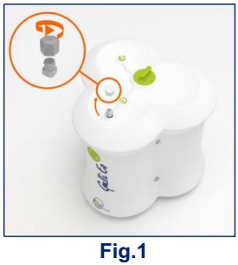
1 pav.

- Rankiniu būdu prijunkite sterilų vamzdelį (ilginamąją liniją) prie Luer-Lock jungties (2 pav.). Pavyzdžiui, tam tinka Vygon vamzdelis, kurio gaminio numeris yra 1155.03 arba 1155.05. Tinka ir kiti sterilūs polietileno vamzdeliai, skirti naudoti parenteriškai, su sąlyga, kad jų nenaudingasis tūris neviršija 1 ml.
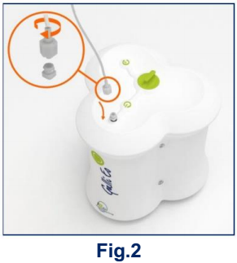
2 pav.

- A. Jeigu naudojamas sintezės aparatas, kitą vamzdelio galą prijunkite prie sintezės aparato.
Stenkitės smarkiai nelankstyti ir nesuspausti linijos.
- Jei eliucija atliekama rankiniu būdu, prijunkite sterilią adatą kitame vamzdelio gale, naudodami kištukinį / kištukinės Luer-Lock jungties adapterį (3 pav.). Stenkitės smarkiai nelankstyti ir nesuspausti linijos.
Pavyzdžiui, tam tinka Terumo vamzdelis, kurio gaminio numeris yra AN*2116R1 0,8 x 16 mm 21G, $5/8$ ir Vygon vamzdelis, kurio gaminio numeris yra 893.00. Tinka ir kiti sterilūs polietileno vamzdeliai, skirti naudoti parenteriškai, su sąlyga, kad jų nenaudingasis tūris neviršija 1 ml.
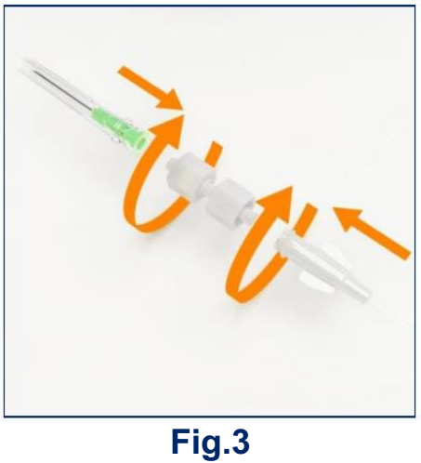
3 pav.

- Dabar Galio (⁶⁸Ga) chloridas IRE ELiT generatorius paruoštas naudoti.

Eliucija
- Paruoškite papildomas būtinas medžiagas:
- Asmens apsaugos priemonės: eliuciją reikia atlikti dėvint akių ir rankų apsaugos priemones, taip pat tam tinkamą laboratorinį chalatą.
- Ekranuotas vakuuminis sterilus 10 ml talpos surinkimo flakonas, jei eliucija atliekama rankiniu būdu. Nenaudokite apsaugine danga nepadengtų chlorbutilo kamščių, nes jų sudėtyje gali būti reikšmingas kiekis cinko, kurį ekstrahuoja rūgštinis eliuatas. Paprastai, kai įmanoma, rekomenduojama naudoti flakonus, gautus su neradioaktyvia medžiaga, kurią numatoma žymėti, arba su medžiaga, kuri yra identiška arba prilygsta medžiagai, kuri su generatoriumi pateikiama pradiniame rinkinyje. Šie priedai yra:
5 x 10 ml sterilūs vakuuminiai flakonai Nr. SVV-10A (Huayi)
5 x sterilūs vamzdeliai Nr. 1155.03 arba 1155.05 (Vygon)
5 x sterilios adatos 0,8 x 16 mm 21G 5/8 in Nr. AN*2116R1 (Terumo)
5 x kištukinės Luer-Lock jungtys Nr. 893.00 (Vygon)
- Jei naudojamas automatinis radiosintezės modulis, rekomenduojama tarp kištukinio / kištukinės Luer-Lock jungties adapterio ir automatinio radiosintezės modulio jungti vienkartinį sterilų vienakryptį vožtuvą. Pavyzdžiui, tam tinka Smiths Medical vožtuvas, kurio gaminio numeris yra MX745-01.
- Surinkimo proceso metu būtina taikyti aseptinius darbo metodus, ypač dirbant su angomis. Tai būtina sterilumui užtikrinti.
- Pasukite žalią rankenėlę 90° kampu į įkrovos padėtį ir palaukite bent 10 sekundžių (4 pav.).
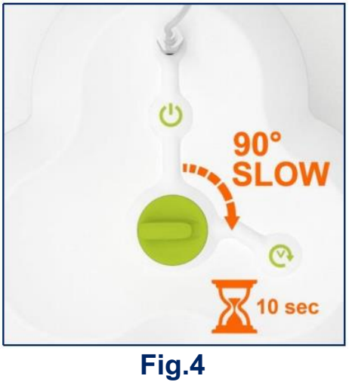
4 pav.
90°  SLOW | 90º  LĖTAI
10 sec | 10 sek

- Tada pasukite rankenėlę atgal 90° kampu į jos pradinę padėtį (5 pav.).

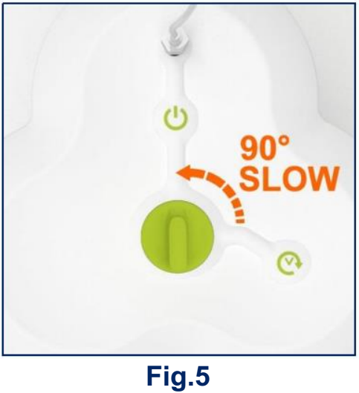
5 pav.
90°  SLOW | 90º  LĖTAI

- Dabar generatorius paruoštas atlikti eliuciją rankiniu būdu arba su sintezės moduliu. Pastaruoju atveju pereikite tiesiai prie 8 veiksmo, kai sintezės modulis atliks žymėjimą:
- Nuimkite nuo adatos dangtelį ir greitai vertikaliai durkite tiesiai į ekranuoto sterilaus vakuuminio eliucijos flakono pertvaros vidurį (6 pav.). Palaukite bent 3 minutes, kol įvyks eliucijos procesas (eliuuojamas fiksuotasis 1,1 ml tūris) ir linija bus ištuštinta naudojant orą. Naudokite vietines ekranavimo ar radiacinės saugos priemones, nes aktyvumas bus perduotas iš generatoriaus į flakoną. Išmatuokite tirpalą kalibruotos dozės kalibratoriumi išeigai nustatyti. Išmatuotam aktyvumui taikykite skilimo korekcijos koeficientą, palyginę su eliucijos pradžia.
DĖMESIO. 10 ml talpos sterilūs vakuuminiai flakonai yra tinkami, tačiau rekomenduojama vengti eliuato sąlyčio su halobutilo kamščiais be apsauginės dangos, nes juose gali būti reikšmingas kiekis cinko, dėl kurio gali nepavykti atlikti kito radiožymėjimo veiksmo.
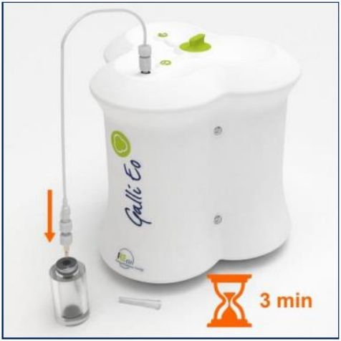
6 pav.

- Ištraukite adatą iš flakono ir užkimškite kamščiu (7 ir 8 pav.).
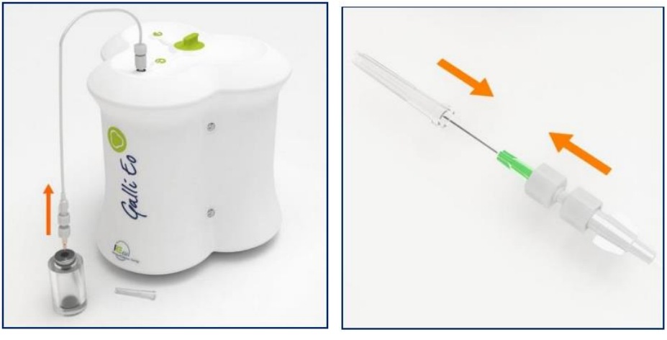
7 pav. 8 pav.

- Rankiniu būdu atjunkite vamzdelį nuo Luer-Lock jungties ir uždėkite dangtelį, kad užkimštumėte generatoriaus angą (9 ir 10 pav.).

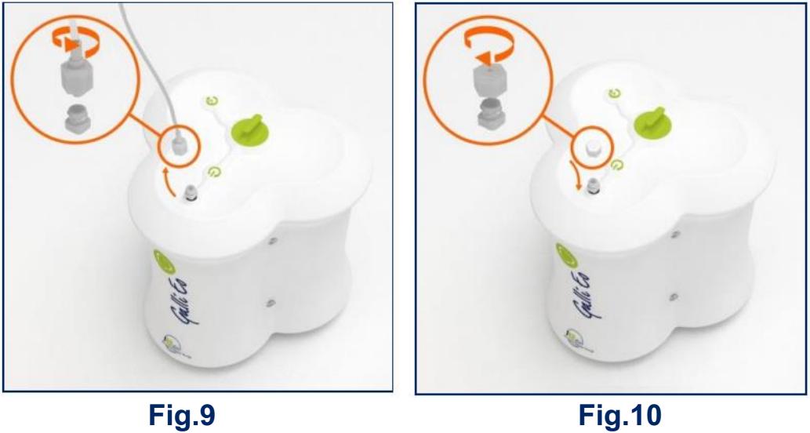
9 pav. 10 pav.

SVARBU. Jeigu rankenėle nebuvo pasukta atgal į eliucijos padėtį tada, kai jis ilgiau kaip 6 valandas buvo paliktas įkrovos padėtyje, eliuatą reikia išpilti.

Pirmasis generatoriaus naudojimas

SVARBU. Naudojant generatorių pirmą kartą, vieną kartą būtina atlikti kondicionavimo procedūrą, prieš jį naudojant radiožymėjimo tikslais. Ją sudaro šešios viena po kitos atliekamos išpilamos eliucijos, kurias reikia atlikti per 24 valandas. Jei reikia, eliucijas galima atlikti iš eilės (vieną iš karto po kitos). Paskui gauti kiti generatoriaus eliuatai yra tinkami naudoti radiožymėjimo tikslais, su sąlyga, kad jų eliucijos buvo atliktos per 24 valandas nuo paskutinės eliucijos. Ši sąlyga taikoma tik pirmiesiems eliuatams, skirtiems naudoti radiožymėjimo tikslais per pirmąsias keturias dienas (t. y. paprastai tik per pirmąją generatoriaus naudojimo savaitę).

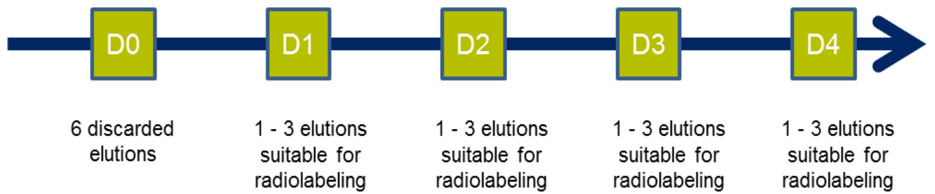
6 išpiltos eliucijos
1–3 eliucijos, tinkamos radiožymėjimui
1–3 eliucijos, tinkamos radiožymėjimui
1–3 eliucijos, tinkamos radiožymėjimui
1–3 eliucijos, tinkamos radiožymėjimui

Rekomenduojama išmatuoti ⁶⁸Ge proveržį po pirmųjų 6 kondicionavimo tikslais atliktų ir išpiltų eliucijų, palyginant ⁶⁸Ga ir ⁶⁸Ge aktyvumo lygį. Daugiau informacijos apie šį metodą rasite Europos farmakopėjos monografijoje Nr. 2464. Proveržį reikia išmatuoti tuo momentu, kai generatorius pradedamas naudoti (po 6 numatytų kondicionavimo eliucijų), ir po šešių naudojimo mėnesių.

Nepertraukiama įprasta eliucija

Generatoriaus tinkamumo laikotarpiu visi eliuatai tinka tiesioginiam radiožymėjimui, su sąlyga, kad ankstesnės eliucijos buvo atliktos per pastarąsias 72 valandas. Jeigu reikia atlikti radiožymėjimą, tačiau generatorius nebuvo eliuuotas per nurodytą laikotarpį, rekomenduojama iš anksto atlikti vieną išpilamą eliuciją.


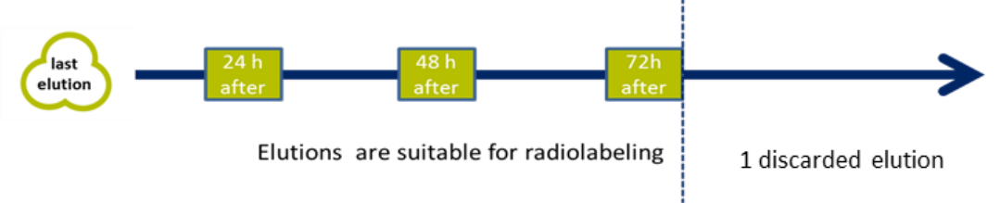
Po 24 val.
Po 48 val.
Po 72 val.
Eliucijos tinkamos radiožymėjimui
1 išpilta eliucija

Jeigu generatoriaus eliucija nebuvo atlikta ilgiau kaip vieną mėnesį, reikia vieną po kitos atlikti tris išpilamas eliucijas, o pirmą eliuatą, skirtą radiožymėjimui, reikia surinkti per kitas 24 valandas.

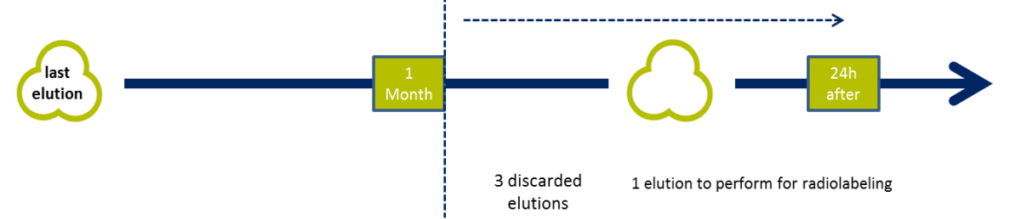
1
mėn.
Po 24 val.
3 išpiltos eliucijos
1 eliucija, skirta atlikti radiožymėjimą

Eliuuotas tirpalas yra skaidrus, sterilus ir bespalvis galio (⁶⁸Ga) chlorido tirpalas, kurio pH yra 0,5–2,0, o radiocheminis grynumas yra didesnis negu 95 %. Prieš naudodami patikrinkite eliuato skaidrumą ir išmeskite, jeigu tirpalas nėra skaidrus.

SVARBU. Jeigu kolonėlė buvo ne visiškai ištuštinta (pvz., dėl nepakankamo vakuumo flakone), prie generatoriaus išleidimo angos (per vamzdelį, jungtį arba adatą) vienai minutei galima prijungti naują vakuuminį flakoną. Šiuo atveju žalia generatoriaus rankenėlė turi būti eliucijos / parengties padėtyje. Šiuo veiksmu bus baigtas ištuštinimas. Naujo flakono turinį galima naudoti, jeigu jis panaudojamas iš karto. Jei ne, jį reikia išpilti.

Galio (⁶⁸Ga) chloridas IRE ELiT eliucijos išeiga

Galio (⁶⁸Ga) chloridas IRE ELiT generatoriaus etiketėje nurodytas aktyvumas yra išreikštas kaip esamas ⁶⁸Ge kalibravimo dieną (12.00 CET). Esamas ⁶⁸Ga aktyvumas priklauso nuo ⁶⁸Ge aktyvumo eliucijos metu ir nuo po paskutinės eliucijos praėjusio laiko.

Galio (⁶⁸Ga) chloridas IRE ELiT generatoriaus visiška pusiausvyra užtikrina daugiau kaip 55 % ⁶⁸Ga išeigą.

Išeiga sumažės dėl laikui bėgant vykstančio ⁶⁸Ge pirminio nuklido skilimo. Pavyzdžiui, po 9 mėnesių skilimo (39 savaitės) ⁶⁸Ge sumažės 50 % (žr. 6 lentelę).

6 lentelė. ⁶⁸Ge skilimo schema

Praėjęs laikas  savaitėmis | Skilimo koeficientas | Praėjęs laikas  savaitėmis | Skilimo koeficientas
1 | 0,98 | 27 | 0,62
2 | 0,96 | 28 | 0,61
3 | 0,95 | 29 | 0,59
4 | 0,93 | 30 | 0,58
5 | 0,91 | 31 | 0,57
6 | 0,90 | 32 | 0,56
7 | 0,88 | 33 | 0,55
8 | 0,87 | 34 | 0,54
9 | 0,85 | 35 | 0,53
10 | 0,84 | 36 | 0,52
11 | 0,82 | 37 | 0,52
12 | 0,81 | 38 | 0,51
13 | 0,79 | 39 | 0,50
14 | 0,78 | 40 | 0,49
15 | 0,76 | 41 | 0,48
16 | 0,75 | 42 | 0,47
17 | 0,74 | 43 | 0,46
18 | 0,72 | 44 | 0,45
19 | 0,71 | 45 | 0,45
20 | 0,70 | 46 | 0,44
21 | 0,69 | 47 | 0,43
22 | 0,67 | 48 | 0,42
23 | 0,66 | 49 | 0,42
24 | 0,65 | 50 | 0,41
25 | 0,64 | 51 | 0,40
26 | 0,63 | 52 | 0,39

Po Galio (⁶⁸Ga) chloridas IRE ELiT generatoriaus eliucijos ⁶⁸Ga aktyvumas didės dėl nuolatinio pirminio ⁶⁸Ge skilimo. Po eliucijos generatoriui reikia bent 7 valandų, kad būtų pasiekta beveik visa išeiga, tačiau praktikoje generatorių galima eliuuoti ir po 3 valandų.

7 lentelėje parodytas ⁶⁸Ga, kurį galima eliuuoti nuo ankstesnės eliucijos praėjus 0–410 minučių, aktyvumo didėjimo koeficientas:

7 lentelė. ⁶⁸Ga aktyvumo didėjimo koeficientai

Praėjęs laikas  minutėmis | Aktyvumo didėjimo  koeficientas | Praėjęs laikas  minutėmis | Aktyvumo didėjimo  koeficientas
0 | 0,00 | 210 | 0,88
10 | 0,10 | 220 | 0,89
20 | 0,19 | 230 | 0,91
30 | 0,26 | 240 | 0,91
40 | 0,34 | 250 | 0,92
50 | 0,40 | 260 | 0,93
60 | 0,46 | 270 | 0,94
70 | 0,51 | 280 | 0,94
80 | 0,56 | 290 | 0,95
90 | 0,60 | 300 | 0,95
100 | 0,64 | 310 | 0,96
110 | 0,68 | 320 | 0,96
120 | 0,71 | 330 | 0,97
130 | 0,74 | 340 | 0,97
140 | 0,76 | 350 | 0,97
150 | 0,78 | 360 | 0,97
160 | 0,81 | 370 | 0,98
170 | 0,82 | 380 | 0,98
180 | 0,84 | 390 | 0,98
190 | 0,86 | 400 | 0,98
200 | 0,87 | 410 | 0,98

Pavyzdžiai
1,85 GBq generatorius yra 12 savaičių senumo. Pagal 6 lentelę ⁶⁸Ge aktyvumą kolonėlėje galima apskaičiuoti tokiu būdu:

1,85 GBq x 0,81 = 1,499 GBq

Esant visiškai pusiausvyrai ⁶⁸Ga aktyvumas kolonėlėje taip pat yra 1,499 GBq.

Generatorius eliuuojamas, o surinktas ⁶⁸Ga aktyvumas yra 1,049 GBq – tai atitinka tipinę 70 % išeigą.

Tas pats generatorius eliuuojamas po 4 valandų. Dar nepraėjo 7 valandos, kurių reikia ⁶⁸Ge / ⁶⁸Ga-pusiausvyrai pasiekti; ⁶⁸Ga aktyvumo didėjimą kolonėlėje galima apskaičiuoti pagal 7 lentelę tokiu būdu:

1,499 GBq x 0,91 = 1,364 GBq

Esant tipinei 70 % ⁶⁸Ga išeigai, surinktas aktyvumas bus:

1,364 GBq x 0,70 = 955 MBq

Pastaba.
Galima išmatuoti ⁶⁸Ga aktyvumą eliuate, siekiant patikrinti jo kokybę pagal tapatybę ir turinį. Aktyvumą reikia matuoti iš karto po eliucijos, tačiau galima matuoti ir praėjus 5 pusėjimo trukmės periodams po eliucijos.

Dėl trumpos ⁶⁸Ga pusėjimo trukmės laiko, kuris yra 67,71 minutės, praėjusiam laikui nuo eliucijos iki aktyvumo matavimo būtina taikyti skilimo pataisos koeficientą, tikrajai išeigai nustatyti eliucijos metu, pagal ⁶⁸Ga skilimo schemą, pateiktą 8 lentelėje.

Pavyzdys
Eliuuojamas naujas 1,85 GBq generatorius. ⁶⁸Ga aktyvumas, išmatuotas praėjus 10 minučių po eliucijos, buvo 1,169 GBq.

Išeigą eliucijos metu galima apskaičiuoti padalijus išmatuotą aktyvumą iš atitinkamo praėjusio laiko koeficiento, nurodyto 8 lentelėje:
1,169 GBq / 0,903 = 1,295 GBq

Tai atitinka ⁶⁸Ga 70 % išeigą eliucijos metu:
1,295 GBq / 1,85 GBq x 100 % = 70 %

8 lentelė. ⁶⁸Ga skilimo schema

Praėjęs laikas  minutėmis | Skilimo koeficientas | Praėjęs laikas  minutėmis | Skilimo koeficientas
1 | 0,990 | 35 | 0,700
2 | 0,980 | 36 | 0,693
3 | 0,970 | 37 | 0,686
4 | 0,960 | 38 | 0,679
5 | 0,950 | 39 | 0,672
6 | 0,941 | 40 | 0,665
7 | 0,931 | 41 | 0,658
8 | 0,922 | 42 | 0,652
9 | 0,912 | 43 | 0,645
10 | 0,903 | 44 | 0,639
11 | 0,894 | 45 | 0,632
12 | 0,885 | 46 | 0,626
13 | 0,876 | 47 | 0,619
14 | 0,867 | 48 | 0,613
15 | 0,868 | 49 | 0,607
16 | 0,850 | 50 | 0,601
17 | 0,841 | 51 | 0,595
18 | 0,832 | 52 | 0,589
19 | 0,824 | 53 | 0,583
20 | 0,816 | 54 | 0,577
21 | 0,807 | 55 | 0,571
22 | 0,799 | 56 | 0,565
23 | 0,791 | 57 | 0,559
24 | 0,783 | 58 | 0,554
25 | 0,775 | 59 | 0,548
26 | 0,767 | 60 | 0,543
27 | 0,759 | 61 | 0,537
28 | 0,752 | 62 | 0,532
29 | 0,744 | 63 | 0,526
30 | 0,737 | 64 | 0,521
31 | 0,729 | 65 | 0,516
32 | 0,722 | 66 | 0,510
33 | 0,714 | 67 | 0,505
34 | 0,707 | 68 | 0,500

Kokybės kontrolė
Prieš radiožymėjimą, būtina patikrinti tirpalo skaidrumą, pH (≤2) ir radioaktyvumą.

⁶⁸Ge proveržis
Su kiekviena eliucija iš kolonėlės išplaunamas nedidelis ⁶⁸Ge kiekis. ⁶⁸Ge proveržis išreiškiamas kaip viso ⁶⁸Ga kiekio, eliuuojamo iš kolonėlės, procentinė vertė, pritaikius skilimo korekcijos koeficientą. ⁶⁸Ge proveržis neviršija 0,001 % eliuuoto ⁶⁸Ga aktyvumo. Naudojant pagal čia pateiktas instrukcijas, proveržis išlieka mažesnis negu 0,001 % per visą generatoriaus tinkamumo laiką (12 mėnesių). Nustatant ⁶⁸Ge proveržį, reikia palyginti ⁶⁸Ga ir ⁶⁸Ge lygį eliuate. Daugiau informacijos ieškokite dabartinėje Europos farmakopėjos monografijos Nr. 2464 versijoje.

Įspėjimas. ⁶⁸Ge gali viršyti 0,001 %, jeigu generatorius nebus eliuuojamas ilgiau negu 72 valandas. Jei generatorius buvo nenaudojamas 72 valandas ar ilgiau, reikia atlikti paruošiamąją eliuciją (1 eliuciją išpilti). Jeigu generatoriaus eliucija nebuvo atlikta ilgiau kaip vieną mėnesį, reikia išpilti 3 eliucijas, o pirmąją eliuciją, skirtą radioaktyviam žymėjimui, reikia surinkti per kitas 24 valandas.

Išsami informacija apie šį vaistinį preparatą pateikiama Valstybinės vaistų kontrolės tarnybos prie Lietuvos Respublikos sveikatos apsaugos ministerijos tinklalapyje https://vvkt.lrv.lt/lt/.

II PRIEDAS

REGISTRACIJOS SĄLYGOS

A. GAMINTOJAS (-AI), ATSAKINGAS (-I) UŽ SERIJŲ IŠLEIDIMĄ>

B. TIEKIMO IR VARTOJIMO SĄLYGOS AR APRIBOJIMAI

A. GAMINTOJAS (-AI), ATSAKINGAS (-I) UŽ SERIJŲ IŠLEIDIMĄ

Gamintojo (-ų), atsakingo (-ų) už serijų išleidimą, pavadinimas (-ai) ir adresas (-ai)

IRE-ELiT
Avenue de l’Espérance 1
B-6220 Fleurus
Belgija

B. TIEKIMO IR VARTOJIMO SĄLYGOS AR APRIBOJIMAI

Receptinis vaistinis preparatas.

III PRIEDAS

ŽENKLINIMAS IR PAKUOTĖS LAPELIS

A. ŽENKLINIMAS

INFORMACIJA ANT IŠORINĖS PAKUOTĖS

RADIONUKLIDŲ GENERATORIUS

1. VAISTINIO PREPARATO PAVADINIMAS

Galio (⁶⁸Ga) chloridas IRE ELiT 0,74–1,85 GBq radionuklidų generatorius

2. VEIKLIOJI (-IOS) MEDŽIAGA (-OS) IR JOS (-Ų) KIEKIS (-IAI)

germanio (⁶⁸Ge) chloridas / galio (⁶⁸Ga) chloridas 0,74–1,85 GBq

3. PAGALBINIŲ MEDŽIAGŲ SĄRAŠAS

Terpė:
Titano dioksidas

Eliucijos tirpalas:
Sterili 0,1 mol/l vandenilio chlorido rūgštis (HCl)

4. FARMACINĖ FORMA IR KIEKIS PAKUOTĖJE

Radionuklidų generatorius.
Germanio (⁶⁸Ge) aktyvumas: 0,74 GBq kalibravimo dieną

1,11 GBq kalibravimo dieną

1,48 GBq kalibravimo dieną

1,85 GBq kalibravimo dieną Eliuuojamo galio (⁶⁸Ga) aktyvumas: >55 % esant pusiausvyrai KALIBRUOTA: {MMMM-MM-DD} (12:00 CET)

5. VARTOJIMO METODAS IR BŪDAS (-AI)

Skirtas radiožymėjimui in vitro.

Nėra skirtas tiesiogiai vartoti pacientams.

6. SPECIALUS ĮSPĖJIMAS, KAD VAISTINĮ PREPARATĄ BŪTINA LAIKYTI VAIKAMS NEPASTEBIMOJE IR NEPASIEKIAMOJE VIETOJE

Laikyti vaikams nepastebimoje ir nepasiekiamoje vietoje.

7. KITAS (-I) SPECIALUS (-ŪS) ĮSPĖJIMAS (-AI) (JEI REIKIA)

Radioaktyvus vaistas.

8. TINKAMUMO LAIKAS

EXP {MMMM-MM-DD}
Po eliuavimo eliuatą reikia naudoti nedelsiant.

9. SPECIALIOS LAIKYMO SĄLYGOS

Negalima ardyti plastikinio dėklo.
Laikyti ne aukštesnėje kaip 25°C temperatūroje.

10. SPECIALIOS ATSARGUMO PRIEMONĖS DĖL NESUVARTOTO VAISTINIO PREPARATO AR JO ATLIEKŲ TVARKYMO (JEI REIKIA)

Naudojimo, ruošimo ir atliekų tvarkymo instrukcijas skaitykite pakuotės lapelyje.

11. REGISTRUOTOJO PAVADINIMAS IR ADRESAS

IRE-ELiT
Avenue de l’Espérance 1
B-6220 Fleurus
Belgija

12. REGISTRACIJOS PAŽYMĖJIMO NUMERIS (-IAI)

LT/1/25/5807/001

13. SERIJOS NUMERIS

Lot:

14. PARDAVIMO (IŠDAVIMO) TVARKA

Receptinis vaistas.

15. VARTOJIMO INSTRUKCIJA

16. INFORMACIJA BRAILIO RAŠTU

Priimtas pagrindimas informacijos Brailio raštu nepateikti.

17. UNIKALUS IDENTIFIKATORIUS – 2D BRŪKŠNINIS KODAS

Duomenys nebūtini.

18. UNIKALUS IDENTIFIKATORIUS – ŽMONĖMS SUPRANTAMI DUOMENYS

Duomenys nebūtini.

MINIMALI INFORMACIJA ANT MAŽŲ VIDINIŲ PAKUOČIŲ

KOLONĖLĖ

1. Vaistinio preparato pavadinimas ir vartojimo būdas (-ai)

2. VARTOJIMO METODAS

3. TINKAMUMO LAIKAS

4. SERIJOS NUMERIS

5. KIEKIS (MASĖ, TŪRIS ARBA VIENETAI)

6. KITA

⁶⁸Ge/⁶⁸Ga

B. PAKUOTĖS LAPELIS

Pakuotės lapelis: informacija pacientui

Galio (⁶⁸Ga) chloridas IRE ELiT 0,74–1,85 GBq radionuklidų generatorius
galio (⁶⁸Ga) chlorido tirpalas

Atidžiai perskaitykite visą šį lapelį, prieš pradėdami vartoti vaistą, nes jame pateikiama Jums svarbi informacija.
- Neišmeskite šio lapelio, nes vėl gali prireikti jį perskaityti.
- Jeigu kiltų daugiau klausimų, kreipkitės į gydytoją radiologą, kuris vadovaus procedūrai.
- Jeigu pasireiškė šalutinis poveikis (net jeigu jis šiame lapelyje nenurodytas), kreipkitės į gydytoją radiologą. Žr. 4 skyrių.

Apie ką rašoma šiame lapelyje:

1. Kas yra Galio (⁶⁸Ga) chloridas IRE ELiT ir kam jis vartojamas
2. Kas žinotina prieš vartojant galio (⁶⁸Ga) chlorido tirpalą, gautą su Galio (⁶⁸Ga) chloridas IRE ELiT
3. Kaip vartoti galio (⁶⁸Ga) chlorido tirpalą, gautą su Galio (⁶⁸Ga) chloridas IRE ELiT
4. Galimas šalutinis poveikis
5. Kaip laikyti Galio (⁶⁸Ga) chloridas IRE ELiT
6. Pakuotės turinys ir kita informacija

1. Kas yra Galio (⁶⁸Ga) chloridas IRE ELiT ir kam jis vartojamas

Šis vaistas yra radiofarmacinis preparatas, kuris nėra skirtas tiesiogiai vartoti pacientams.

Galio (⁶⁸Ga) chloridas IRE ELiT yra germanio (⁶⁸Ge) / galio (⁶⁸Ga) radionuklidų generatorius – priemonė, naudojama galio (⁶⁸Ga) chlorido tirpalui gauti.
Gautas galio (⁶⁸Ga) chlorido tirpalas naudojamas radiožymėjimui – tai metodas, kai medžiaga paženklinama (radioaktyviai žymima) radioaktyviu junginiu, šiuo atveju ⁶⁸Ga.

Galio (⁶⁸Ga) chloridas IRE ELiT naudojamas žymėti tam tikriems vaistams, kurie buvo specialiai sukurti ir patvirtinti naudoti su veikliąja medžiaga galio (⁶⁸Ga) chloridu. Šie vaistai veikia kaip nešikliai, pernešantys ⁶⁸Ga ten, kur jo reikia. Tai gali būti medžiagos, kurios buvo sukurtos konkretaus tipo ląstelėms atpažinti organizme, įskaitant navikų (vėžinėms) ląstelėms. Nedidelį suvartotos radioaktyviosios medžiagos kiekį organizmo išorėje galima aptikti specialiomis kameromis.

Skaitykite vaisto, kurį numatoma radioaktyviai žymėti galio (⁶⁸Ga) chloridu, pakuotės lapelį. Gydytojas radiologas jums paaiškins, kokio tipo tyrimas bus atliekamas su šiuo preparatu.

Vartojant ⁶⁸Ga žymėtą vaistinį preparatą patiriamas nedidelis radiacijos poveikis. Jūsų gydytojas ir gydytojas radiologas nusprendė, kad procedūros su radiofarmaciniu preparatu klinikinė nauda jums bus didesnė už radiacijos keliamą riziką.

2. Kas žinotina prieš vartojant galio (⁶⁸Ga) chlorido tirpalą, gautą su Galio (⁶⁸Ga) chloridas IRE ELiT

Galio (⁶⁸Ga) chlorido tirpalo, gauto su Galio (⁶⁸Ga) chloridas IRE ELiT, vartoti negalima
- jeigu yra alergija galio (⁶⁸Ga) chloridui arba bet kuriai pagalbinei šio vaisto medžiagai (jos išvardytos 6 skyriuje).
Jei vartojate ⁶⁸Ga žymėtą vaistinį preparatą, turite susipažinti su informacija apie kontraindikacijas, pateiktas preparato, kurį numatoma radioaktyviai žymėti, pakuotės lapelyje.

Įspėjimai ir atsargumo priemonės
Informacija apie specialiuosius įspėjimus ir specialiąsias atsargumo priemones vartojant ⁶⁸Ga žymėtus vaistinius preparatus pateikiama vaistinio preparato, kurį numatoma radioaktyviai žymėti, pakuotės lapelyje.

Vaikams ir paaugliams
Pasitarkite su gydytoju radiologu, jeigu Jums arba Jūsų vaikui nėra 18 metų.

Kiti vaistai ir galio (⁶⁸Ga) chlorido tirpalas
Jeigu vartojate ar neseniai vartojote kitų vaistų arba dėl to nesate tikri, apie tai pasakykite gydytojui radiologui, nes jie gali trukdyti tinkamai interpretuoti vaizdus.

Nežinoma, ar galio (⁶⁸Ga) chloridas gali sąveikauti su kitais vaistais, nes konkrečių tyrimų nebuvo atlikta.

Informaciją apie sąveiką, susijusią su ⁶⁸Ga žymėtų vaistinių preparatų vartojimu, rasite vaistinio preparato, kurį numatoma radioaktyviai žymėti, pakuotės lapelyje.

Nėštumas, žindymo laikotarpis ir vaisingumas
Jeigu esate nėščia, žindote kūdikį, manote, kad galbūt esate nėščia, arba planuojate pastoti, tai prieš vartodama Galio (⁶⁸Ga) chloridas IRE ELiT žymėtus vaistus pasitarkite su gydytoju radiologu.

Jeigu yra tikimybė, kad esate nėščia, Jums vėluoja mėnesinės arba žindote kūdikį, prieš vartodama Galio (⁶⁸Ga) chloridas IRE ELiT radioaktyviai žymėtus vaistus, privalote tai pasakyti gydytojui radiologui.

Jeigu abejojate, pasitarkite su savo gydytoju radiologu, kuris vadovaus procedūrai.
Jeigu esate nėščia
Gydytojas radiologas nėštumo metu skirs šio preparato tik tada, jei nauda didesnė už riziką.

Jei žindote kūdikį
Jūsų bus prašoma nutraukti žindymą. Paklauskite savo gydytojo radiologo, kada Jums vėl bus galima žindyti.

Vairavimas ir mechanizmų valdymas
Kartu su Galio (⁶⁸Ga) chloridas IRE ELiT vartojamas vaistas gali daryti poveikį gebėjimui vairuoti ir valdyti mechanizmus. Atidžiai perskaitykite to vaisto pakuotės lapelį.

3. Kaip vartoti galio (⁶⁸Ga) chlorido tirpalą, gautą su Galio (⁶⁸Ga) chloridas IRE ELiT

Radiofarmacinių preparatų vartojimas, ruošimas ir jų atliekų tvarkymas reglamentuojami griežtais teisės aktais. Galio (⁶⁸Ga) chloridas IRE ELiT bus naudojamas tik specialiose kontroliuojamose patalpose. Šį preparatą ruoš ir Jums sušvirkš jį saugiai naudoti išmokyti ir tam tinkamai parengti žmonės. Šie asmenys bus labai atsargūs, kad užtikrintų saugų šio preparato vartojimą, ir informuos Jus apie savo veiksmus.

Procedūrai vadovaujantis gydytojas radiologas nuspręs dėl Galio (⁶⁸Ga) chloridas IRE ELiT radioaktyviai žymėto vaisto, kurį reikės sušvirkšti Jums, kiekio. Tai bus mažiausias kiekis, kurį būtina sušvirkšti siekiant atitinkamų rezultatų, atsižvelgiant į vaistą, kurį numatoma žymėti, ir jo paskirtį. Daugiau informacijos rasite konkretaus vaisto, kurį numatoma radioaktyviai žymėti, pakuotės lapelyje.

Galio (⁶⁸Ga) chlorido tirpalo, gauto su Galio (⁶⁸Ga) chloridas IRE ELiT, vartojimas ir vartojimo procedūra
Vartosite ne galio (⁶⁸Ga) chlorido tirpalą, o kitą preparatą, radioaktyviai žymėtą su Galio (⁶⁸Ga) chloridas IRE ELiT.
Galio (⁶⁸Ga) chlorido tirpalą reikia vartoti tik kartu su kitu vaistu, kuris buvo specialiai sukurtas naudoti kartu (radioaktyviai žymėti) su Galio (⁶⁸Ga) chloridas IRE ELiT. Jūs vartosite galutinį radioaktyviai žymėtą preparatą.

Procedūros trukmė
Jūsų gydytojas radiologas informuos Jus apie įprastą procedūros trukmę pavartojus Galio (⁶⁸Ga) chloridas IRE ELiT radioaktyviai žymėto vaisto.

Pavartojus Galio (⁶⁸Ga) chloridas IRE ELiT radioaktyviai žymėto vaisto
Gydytojas radiologas informuos Jus, jeigu pavartojus Galio (⁶⁸Ga) chloridas IRE ELiT radioaktyviai žymėto vaisto Jums reikės imtis kokių nors specialių atsargumo priemonių. Jeigu turite klausimų, kreipkitės į savo gydytoją radiologą.

Ką daryti pavartojus per didelę Galio (⁶⁸Ga) chloridas IRE ELiT radioaktyviai žymėto vaisto dozę?
Kadangi Galio (⁶⁸Ga) chloridas IRE ELiT radioaktyviai žymėtą vaistą griežtai kontroliuojamomis sąlygomis ruošia gydytojas radiologas, perdozavimo tikimybė labai nedidelė. Tačiau perdozavimo atveju Jums bus paskirtas atitinkamas gydymas.

Jeigu iškiltų daugiau klausimų dėl šio preparato vartojimo, klauskite procedūrai vadovaujančio gydytojo radiologo.

4. Galimas šalutinis poveikis

Galio (⁶⁸Ga) chloridas IRE ELiT radioaktyviai žymėtas vaistas, kaip ir visi kiti, gali sukelti šalutinį poveikį, nors jis pasireiškia ne visiems žmonėms.

Pavartojus Galio (⁶⁸Ga) chloridas IRE ELiT radioaktyviai žymėto vaisto, jis skleis tam tikro stiprumo jonizuojančiąją spinduliuotę, kuri gali padidinti vėžio riziką ir paskatinti paveldimų defektų vystymąsi.

Pranešimas apie šalutinį poveikį
Jeigu pasireiškė šalutinis poveikis, įskaitant šiame lapelyje nenurodytą, pasakykite branduolinės medicinos gydytojui. Pranešimą apie šalutinį poveikį galite užpildyti ir pateikti Valstybinės vaistų kontrolės tarnybos prie Lietuvos Respublikos sveikatos apsaugos ministerijos tinklalapyje https://vvkt.lrv.lt/lt/ nurodytais būdais arba paskambinti nemokamu telefonu +370 800 73 568. Pranešdami apie šalutinį poveikį galite mums padėti gauti daugiau informacijos apie šio vaisto saugumą.

5. Kaip laikyti Galio (⁶⁸Ga) chloridas IRE ELiT

Jums nereikės laikyti šio vaisto. Už šio vaisto laikymą atitinkamose patalpose atsakingas specialistas. Radiofarmaciniai preparatai laikomi laikantis radioaktyviąsias medžiagas reglamentuojančių nacionalinių teisės aktų reikalavimų.

Toliau pateikta informacija skirta tik specialistui.
Ant talpyklės po „EXP“ nurodytam tinkamumo laikui pasibaigus, radionuklidų generatoriaus naudoti negalima.

Negalima ardyti plastikinio dėklo. Laikyti ne aukštesnėje kaip 25 °C temperatūroje.

Galio (⁶⁸Ga) chlorido tirpalą, gautą naudojant Galio (⁶⁸Ga) chloridas IRE ELiT, reikia naudoti nedelsiant.

6. Pakuotės turinys ir kita informacija

Galio (⁶⁸Ga) chloridas IRE ELiT sudėtis
Veiklioji medžiaga yra galio (⁶⁸Ga) chlorido tirpalas.

Pagalbinės medžiagos:
Titano dioksidas (terpė)
Sterili 0,1 N vandenilio chlorido rūgštis (eliucijos tirpalas)

Galio (⁶⁸Ga) chloridas IRE ELiT išvaizda ir kiekis pakuotėje
Jums nereikės įsigyti ar tvarkyti šio vaisto.

Registruotojas ir gamintojas
IRE-ELiT
Avenue de l’Espérance 1
B-6220 Fleurus
Belgija

Šis vaistas Europos ekonominės erdvės valstybėse narėse registruotas tokiais pavadinimais:

Valstybės narės pavadinimas | Vaisto pavadinimas
Airija | Galliad 0.74 – 1.85 GBq, radionuclide generator
Austrija | Galli Ad 0,74 – 1,85 GBq, Radionuklidgenerator
Belgija | Galli Ad 0,74 – 1,85 GBq, radionuclidegenerator / générateur radiopharmaceutique / Radionuklidgenerator
Bulgarija | Galli Ad 0.74 – 1.85 GBq, Радионуклиден генератор
Čekija | Galliad
Danija | Galli Ad 0,74 – 1,85 GBq, radionuklidgenerator
Estija | Galliad
Graikija | Galli Ad 0.74 – 1.85 GBq, Γεννήτρια ραδιονουκλιδίου
Ispanija | Galli Ad 0,74 – 1,85 GBq, generador de radionùclido
Italija | Germanio cloruro (⁶⁸Ge)/Gallio cloruro (⁶⁸Ga) IRE-ELiT
Jungtinė Karalystė | GalliAd 0.74 – 1.85 GBq, radionuclide generator
Kipras | Galli Ad 0.74 – 1.85 GBq, Γεννήτρια ραδιονουκλιδίου
Kroatija | Galliad 0.74 – 1.85 GBq, generator radionuklida
Latvija | Galliad 0.74 – 1.85 GBq, radionuklīdu ģenerators
Lenkija | Galliad
Lietuva | Galio (⁶⁸Ga) chloridas IRE ELiT 0,74 – 1,85 GBq radionuklidų generatorius
Liuksemburgas | Galli Ad 0,74 – 1,85 GBq, générateur radiopharmaceutique
Malta | Galli Ad 0.74 – 1.85 GBq, radionuclide generator / generatur radjunuklidu
Norvegija | Galliad
Nyderlandai | GalliAd 0,74 – 1,85 GBq, radionuclidegenerator
Portugalija | Galli Ad 0.74 – 1.85 GBq, gerador de radionuclidos
Prancūzija | Galli Ad 0,74 – 1,85 GBq, générateur radiopharmaceutique
Rumunija | Galli Ad 0.74 – 1.85 GBq, generator de radionuclizi
Slovakija | Galli Ad 0.74 – 1.85 GBq, rádionuklidový generátor
Slovėnija | Galliad 0,74 – 1,85 GBq radionuklidni generator
Suomija | Galliad 0,74 – 1,85 GBq, radionuklidgeneraattori / radionuklidgenerator
Vengrija | Galli Ad 0.74 – 1.85 GBq, radioaktív izotóp generátor
Vokietija | GalliAd 0,74 – 1,85 GBq, Radionuklidgenerator
Švedija | Galliad 0,74 – 1,85 GBq, radionuklidgenerator

Šis pakuotės lapelis paskutinį kartą peržiūrėtas 2025-06-17.

Išsami informacija apie šį vaistą pateikiama Valstybinės vaistų kontrolės tarnybos prie Lietuvos Respublikos sveikatos apsaugos ministerijos tinklalapyje https://vvkt.lrv.lt/lt/.

-----------------------------------------------------------------------------------------------------------------

Toliau pateikta informacija skirta tik sveikatos priežiūros specialistams.

Išsami Galio (⁶⁸Ga) chloridas IRE ELiT 0,74–1,85 GBq radionuklidų generatoriaus preparato charakteristikų santrauka pateikiama preparato pakuotėje kaip atskiras dokumentas, kad sveikatos priežiūros specialistai turėtų papildomą mokslinę ir praktinę informaciją apie šio radiofarmacinio preparato skyrimą ir naudojimą.

Žr. preparato charakteristikų santrauką.

